Міністерство освіти і науки України

Центральноукраїнський національний технічний університет

Механіко-технологічний факультетЗВІТ

ПРО ВИКОНАННЯ ЛАБОРАТОРНОЇ РОБОТИ № 8

з навчальної дисципліни

“Базові методології та технології програмування”

**Реалізація програмних модулів розгалужених та ітераційних обчислювальних процесів**

ЗАВДАННЯ ВИДАВ

доцент кафедри кібербезпеки та програмного забезпечення

Доренський О. П.

[https://github.com/odorenskyi/](https://github.com/odorenskyi/Dmytro-Parkhomenko-KB18)

ВИКОНАВ

студент академічної групи КI-22-1

Дяченко Р. П.

ПЕРЕВІРИВ

ст. викладач кафедри кібербезпеки   
та програмного забезпечення

Поліщук Л. І.

Кропивницький – 2023

Мета роботи полягає у набутті ґрунтовних вмінь і практичних навичок реалізації технології модульного програмування, застосування операторів С / С++ арифметичних, логічних, побітових операцій, умови, циклів та вибору під час розроблення статичних бібліотек, заголовкових файлів та програмних засобів у кросплатформовому середовищі Code::Blocks.

Завдання

1. Реалізувати функції розв’язування задач 9.1–9.3 як складових статичної бібліотеки libModulesПрізвище.а (проект ModulesПрізвище, створений під час виконання лабораторної роботи No 8).
2. Реалізувати програмне забезпечення розв’язування задачі 9.4 на основі функцій статичної бібліотеки libModulesПрізвище.а.

Варіант № 9

Аналіз та постановка задачі 9.1:

В заданій задачі потрібно взяти від користувача енергію спожиту за місяць (в кВт*год). Згодом порахувати вартість цієї енергії за тарифом, для якого є певні передумови.

Вимоги задачі 9.1:

Вхід дані,

amountEPM — кількість спожитої енергії за місяць

Вихідні дані,

energyCost — вартість спожитої енергії

Обмеження,

Вхідні й вихідні дані дійсного типу.

Тариф вирішується згідно таких умов:

Якщо amountEPM <= 150, то ціна за 1 кВт = 130,843 коп.

Якщо 150 < amountEPM <= 800, то ціна за 1 кВт =241,945 коп.

Якщо amountEPM > 800 , то ціна за 1 кВт = 534,047 коп.

Також amountEPM >= 0!

Блок-схеми(проектування архітектури):

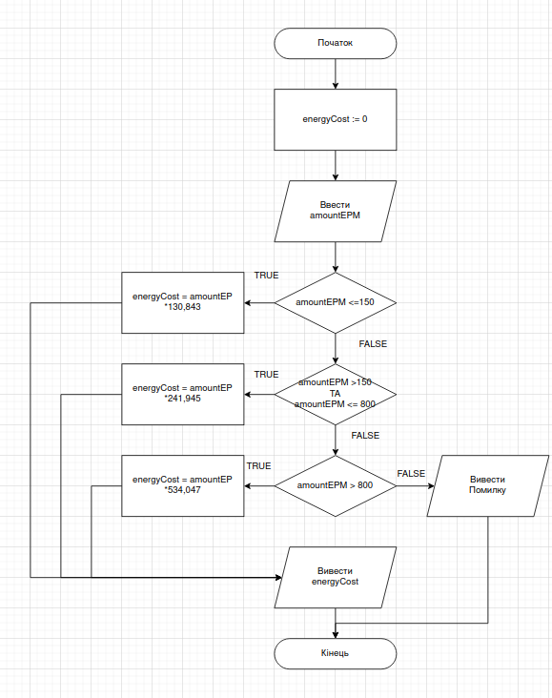

Аналіз та постановка задачі 9.2:

Вимоги задачі 9.2:

Вхідні дані,

midTMYc[12] — середньомісячні температурні показники за рік (за шкалою Цельсія)

Вихідні дані,

midTYc — середньорічні температурні показники за Цельсієм

midTYf — середньорічні температурні показники за Фаренгейтом

Обмеження,

Вхідні та вихідні дані дійсного типу.

midTMYc повинен містити 12 показників.

Блок-схеми(проектування архітектури):

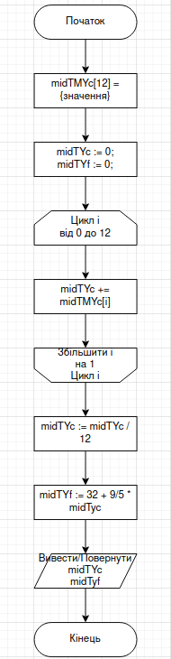

Аналіз та постановка задачі 9.3:

Вимоги задачі 9.3:

Вхідні дані,

N — натуральне число

Вихідні дані,

countElements— кількість двійкових нулів чи одиниць.

Bit10 = значення D10, 0 — D10 = 0, 1 — D10 = 1

Обмеження,

число N натуральне та входить в діапазон від 0 до 5740500.

Якщо D10 = 0, кількість 0 в бінарному числу N

Якщо D10 = 1, кількість 1 в бінарному числу N

Блок-схеми(проектування архітектури):